|  |
| --- |
| HMS Ved bruk av Sveiserom |

Følgende regulerer bruk av Sveiserom ved Laksevåg og Bergen Maritime. Oppslag er plassert i, og utenfor, Sveiserommet.

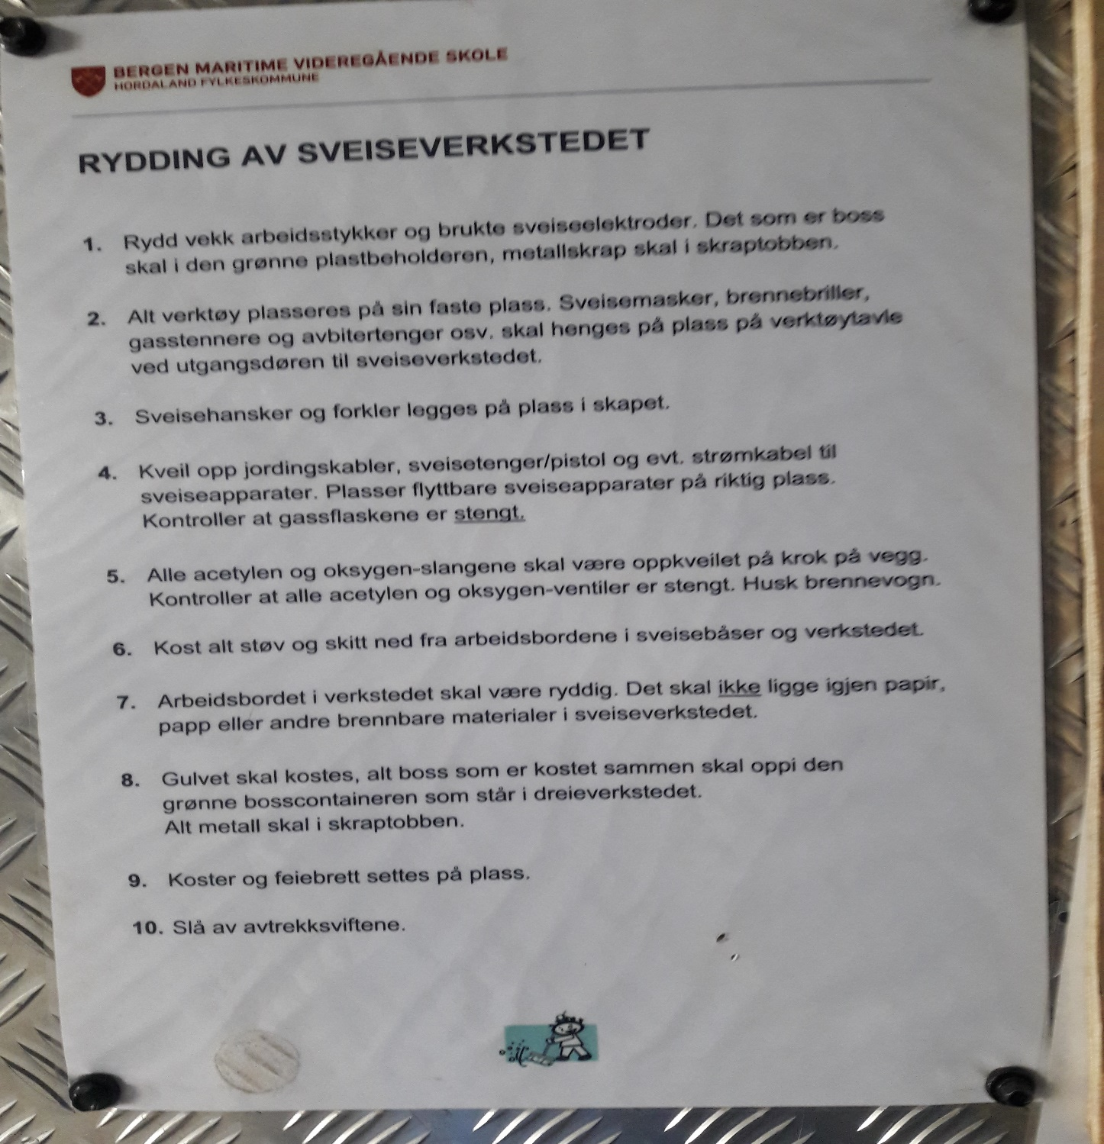

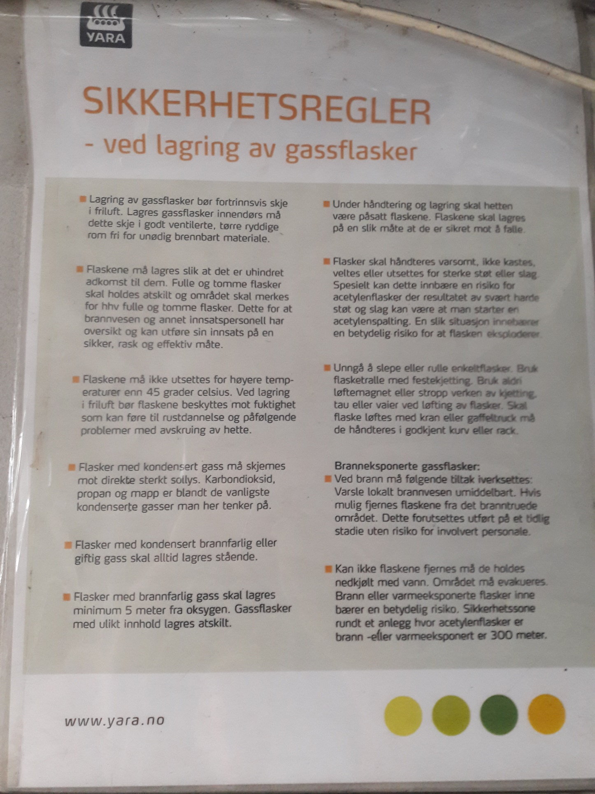

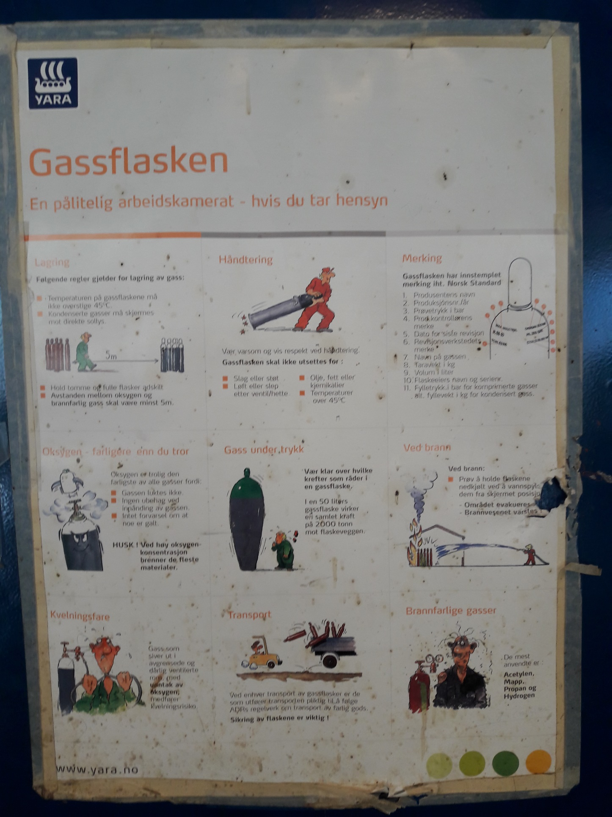

Kryssreferanser

|  |  |
| --- | --- |
|  |  |

Eksterne referanser

|  |
| --- |
|  |